Verslag laatste wijzigingen

Zoekbalk: typ een stad in bv. “Gent”
Via de zoekbalk kan de gebruiker snel een locatie invoeren om beschikbare toestellen in die regio te bekijken. Dit maakt het zoeken eenvoudiger en sneller.

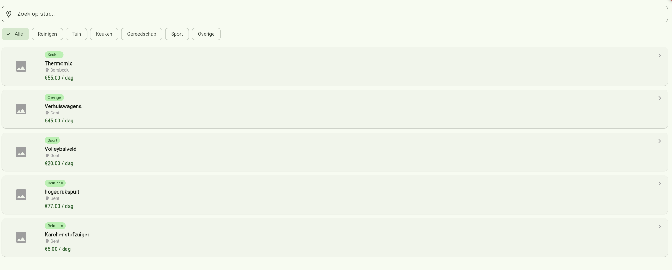
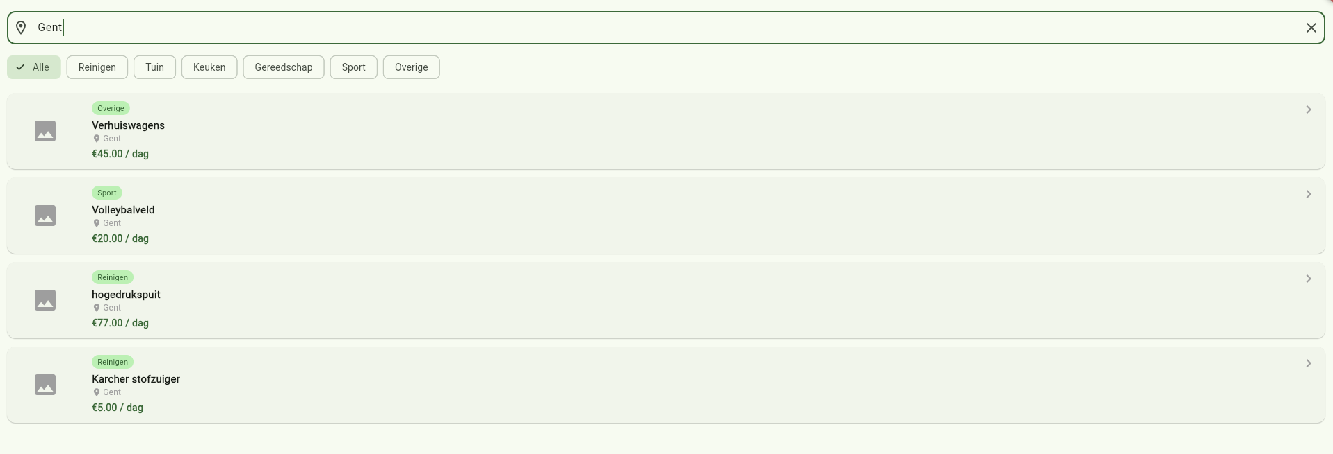
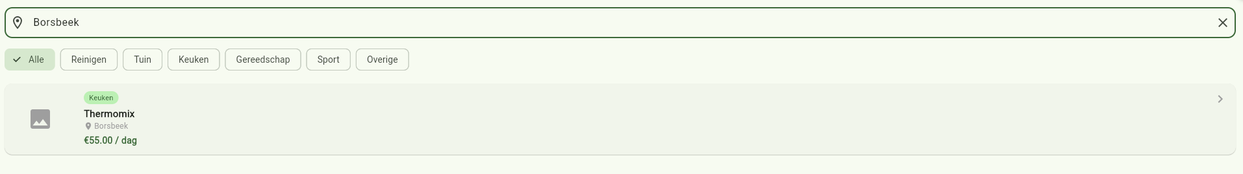

Detailpagina van een toestel met de “Bekijk op Maps” knop zichtbaar
Op de detailpagina van een toestel staat extra informatie samen met een knop om de locatie rechtstreeks op Google Maps te bekijken. Zo kan de gebruiker makkelijk de exacte plaats terugvinden.

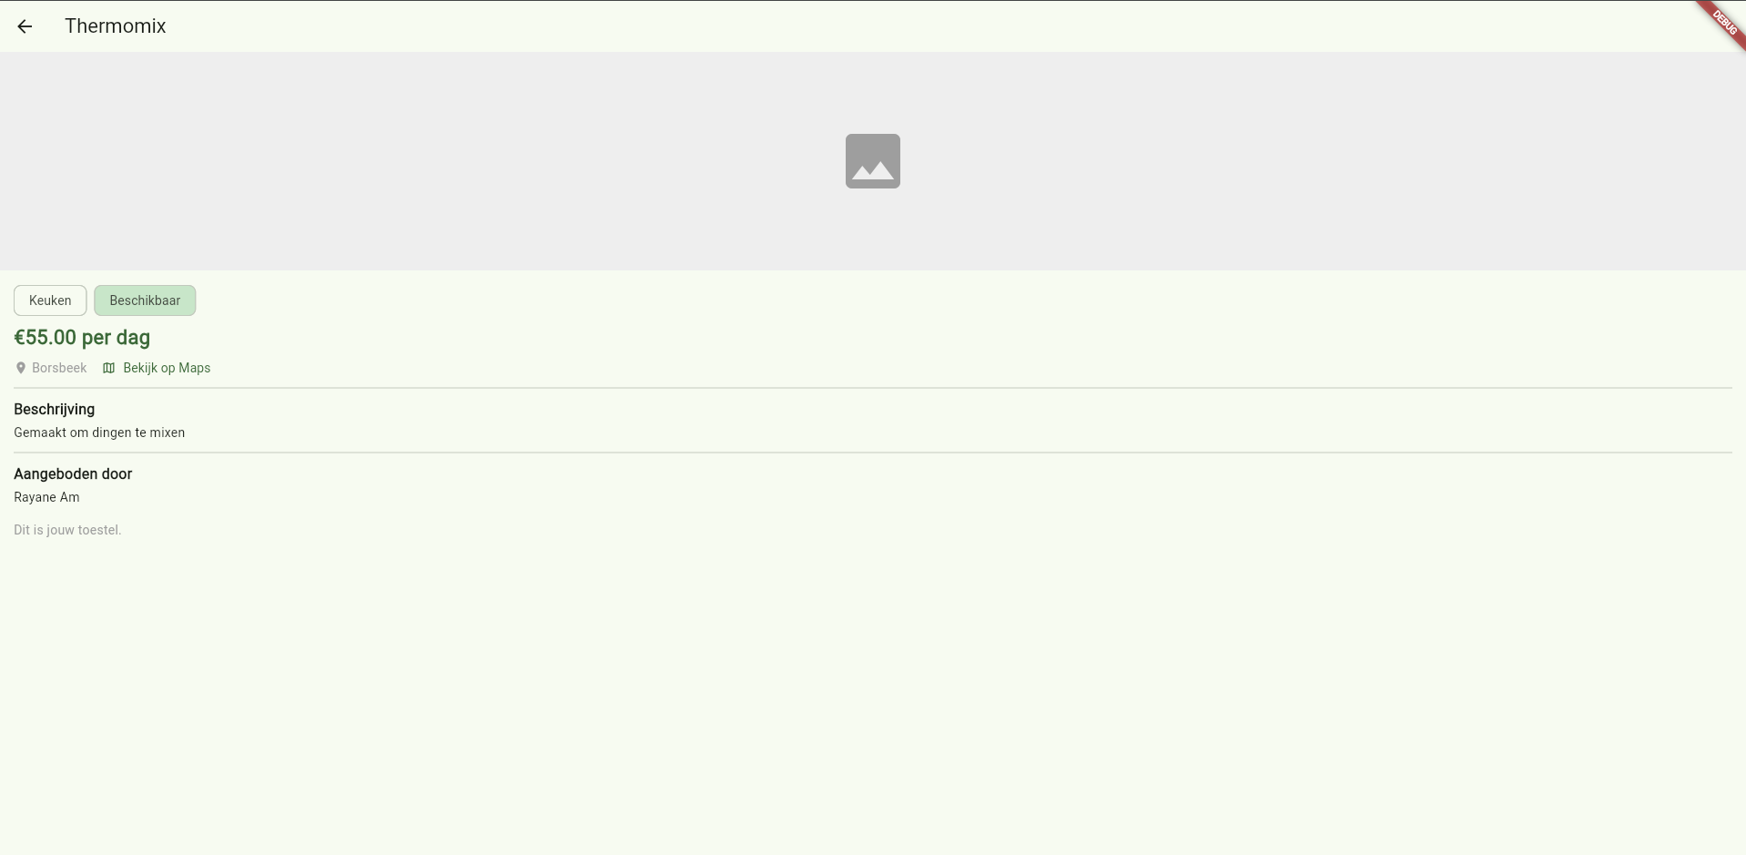

Google Maps: klik op de knop zodat Maps opent
Wanneer op “Bekijk op Maps” wordt geklikt, opent Google Maps automatisch met de geselecteerde locatie. Hierdoor kan de gebruiker meteen navigeren of de omgeving bekijken.
